En la Ciudad de Cabo San Lucas, del Municipio de Los Cabos del Estado de Baja California Sur, siendo las 09:30 horas del día 22 de marzo de 2022, en las oficinas del Fideicomiso, se llevó a cabo la QUINGENTÉSIMA CUADRAGÉSIMA TERCERA REUNIÓN DEL SUBCOMITÉ DE OBRAS del Fideicomiso de Obras de Infraestructura Social de Los Cabos, bajo el siguiente:

ORDEN DEL DIA
- LISTA DE ASISTENCIA.

- INSTALACIÓN DEL QUÓRUM.

- APROBACIÓN DEL ORDEN DEL DÍA.

- COMENTARIOS A LA MINUTA ANTERIOR (EFECTUADAS PREVIAMENTE VÍA CORREO ELECTRÓNICO).

- INFORMES DE TRABAJO.

- PROYECTO INTEGRAL CONSTITUYENTES EN CSL.
Coordinador de Obras.

- UNIDAD TERRITORIAL III, 2ª ETAPA – PROYECTO EJEC. RECUBRIMIENTO DE TALUDES “EL TEJÓN”
      - SE ENCUENTRA EN ETAPA DE REVISIÓN TÉCNICA LA INFORMACIÓN CORRESPONDIENTE AL PERMISO Y SOLICITUD DE CONCESIÓN EN EL ÁREA TÉCNICA DE LA DIRECCIÓN LOCAL DE CONAGUA.
      - SE LLEVÓ A CABO REUNIÓN CON CONAGUA PARA REVISIÓN DE LOS PENDIENTES Y SE ENCUENTRAN DANDO SEGUIMIENTO.

- UNIDAD TERRITORIAL I , “PROYECTO EJEC. OBRAS COMPLEMENTARIAS”
- SE ENCUENTRA EN PROCESO SOLICITUD DE CONCESIÓN POR SINDICATURA.
- SE LLEVÓ A CABO REUNIÓN CON CONAGUA PARA REVISIÓN DE LOS PENDIENTES Y SE ENCUENTRAN DANDO SEGUIMIENTO.
- SE LLEVÓ A CABO ACTO DE FALLO, SE PRESENTAN RESULTADOS.

- PROYECTO EJECUTIVO PARES VIALES DE DEMASÍAS DE SAN CRISTÓBAL – CONSTITUYENTES Y MAYAS – ZAPOTECAS EN CSL.
Coordinador de Obras.

- SE LLEVÓ A CABO REUNIÓN CON REGIDORES PARA PROPUESTA DE CAMBIO DE SENTIDO DE CALLES QUE PRESENTARON AL CABILDO PARA APROBACIÓN.
- SE LLEVÓ A CABO ACTO DE FALLO, SE PRESENTAN RESULTADOS.

- PAVIMENTACIÓN CON CONCRETO HIDRÁULICO DE LA CALLE TIBURÓN EN CSL.
(INCLUYE: SANEAMIENTO, ALUMBRADO PÚBLICO, GUARNICIONES Y BANQUETAS).
Coordinador de Obras.

- SE SOLICITÓ PROCESO DE LICTACIÓN CORRESPONDIENTE A LA SUPERVISIÓN Y OBRA.
- SE PRESENTARÁN CRONOGRAMAS EN CUANTO SE TENGAN.

- PAVIMENTACIÓN CON CONCRETO HIDRÁULICO DE LA CALLE MISIÓN SANTA MARÍA DE MULEGÉ EN CSL. (INCLUYE: SANEAMIENTO, ALUMBRADO PÚBLICO, GUARNICIONES Y BANQUETAS).
Coordinador de Obras.

- SE PROYECTA SOLICITAR LICITACIÓN EL PROXIMO MES DE MAYO; SEGÚN LA DISPONIBILIDAD DE RECURSOS.

- PROYECTO EJEC. PAVIMENTACIÓN VADO SANTA ROSA, EN SJC. (SINDICATURA – FIFONAFE).
Coordinador de Obras

- SE ACORDÓ QUE EL TEMA QUEDARÁ EN ORDEN DEL DÍA Y SOLO SE INFORMARÁ CUANDO EXISTAN AVANCES SUSTANCIALES.
- LA SINDICATURA SE ENCUENTRA DANDO SEGUIMIENTO AL TEMA.

- ASUNTOS GENERALES
- CLAUSURA

Punto Uno. Lista de Asistencia. Se pasó la lista de asistencia, la cual forma parte de la presente acta.
Punto Dos. Instalación del Quórum Legal. Se determina que existe quórum legal para la celebración de la reunión.
Punto Tres. Aprobación del Orden del Día. Se aprueba el orden del día.
Punto Cuatro. Firma Minuta Anterior (enviada previamente por correo).
Punto Cinco. Informes de Trabajo

Asistieron a la Reunión de trabajo:

___________________________________________________________________________________________________

ASISTENCIA VIRTUAL
_______________________________________________________________________________________

- Christian Agúndez – Gob. Estado
- Gerzain Guzmán Roa – Gob. Municipal
- Luis Contreras – Gob. Municipal
- Teresa Hernández – Gob. Municipal
- Hilda Arras – Consejo Coordinador
- Alejandro Bringas – Contraloría Municipal
- Beatriz Gonzalez – IMPLAN
- Leandro Santiago - OOMSAPAS

PROYECTO INTEGRAL CONSTITUYENTES EN CSL.

UNIDAD TERRITORIAL III, 2ª ETAPA – PROYECTO EJEC. RECUBRIMIENTO DE TALUDES “EL TEJÓN”

Seguimientos: Se dio seguimiento con el director de CONAGUA quien informa que ya se encuentra en revisión y trámite interno el expediente en las instalaciones de Mexicali. Manifiesta que se requiere un aproximado de dos semanas más para la emisión del dictamen correspondiente.

UNIDAD TERRITORIAL I, PROYECTO EJEC. “OBRAS COMPLEMENTARIAS”

El coordinador de obras informa a los integrantes del Subcomité que se llevó a cabo acto de fallo el pasado 18 de marzo. En trámite formalización de contratos para firmas correspondientes; una vez firmados los contratos; los proyectistas tramitarán fianzas para anticipos.

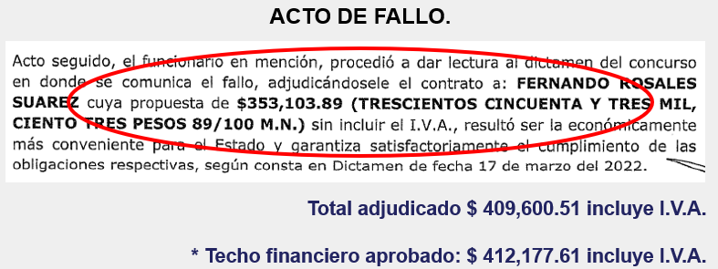

PROYECTO EJECUTIVO PARA LA CONSTRUCCIÓN DE PARES VIALES DE DEMASÍAS DE SAN CRISTÓBAL – CONSTITUYENTES Y MAYAS – ZAPOTECAS EN CABO SAN LUCAS.

El coordinador de obras informa a los integrantes del Subcomité que se llevó a cabo acto de fallo el pasado 18 de marzo. En trámite formalización de contratos para firmas correspondientes; una vez firmados los contratos; los proyectistas tramitarán fianzas para anticipos.

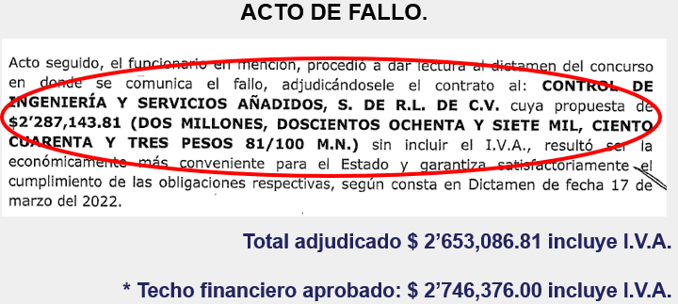

PAVIMENTACIÓN CON CONCRETO HIDRÁULICO DE LA CALLE TIBURÓN ENTRE CALLE PEZ GALLO Y PASEO CABO SAN LUCAS UBICADA EN LA COL. LOS CANGREJOS EN CSL.

El coordinador de obras informa a los integrantes del Subcomité que se solicitó por oficio proceso de licitación correspondiente a la supervisión y obra. Se tienen pendientes cronogramas por licitaciones previamente programadas. En cuanto se tengan los cronogramas establecidos para los procesos de licitación se informarán.

PROYECTO EJEC. PAVIMENTACIÓN VADO SANTA ROSA, EN SJC. (SINDICATURA – FIFONAFE)
La representante de la Sindicatura informó que derivado de la reunión con los representantes de FIFONAFE para seguimiento del tema. Ya se encuentran gestionando toda la información con la que solicitarán formalmente la incorporación de los terrenos al patrimonio Municipal.

Punto Siete. Clausura. No habiendo más asuntos que tratar, se da por terminada la presente reunión siendo las 09:48 horas.

